Сценарий урока мужества

«Афганистан к нам тянется сквозь годы»

Цели:

* Ознакомление учащихся с причинной ввода советских войск в Афганистан.
* Определение исторического значения афганской войны.
* Воспитание чувства долга, ответственности, самопожертвования, патриотизма.

Гость - воин интернационалист полковник

Жантасов Амангельды Темиржанович.

На сцене экран.

Звучат песни, написанные воинами интернационалистами в Афганистане.

Слева на стенде слова:

Вспомним всех поименно, Сердцем вспомним своим: Это нужно не мертвым -Это нужно живым!

На плакате фамилии воинов офицеров, погибших в Афганистане, на фоне Вечного огня.

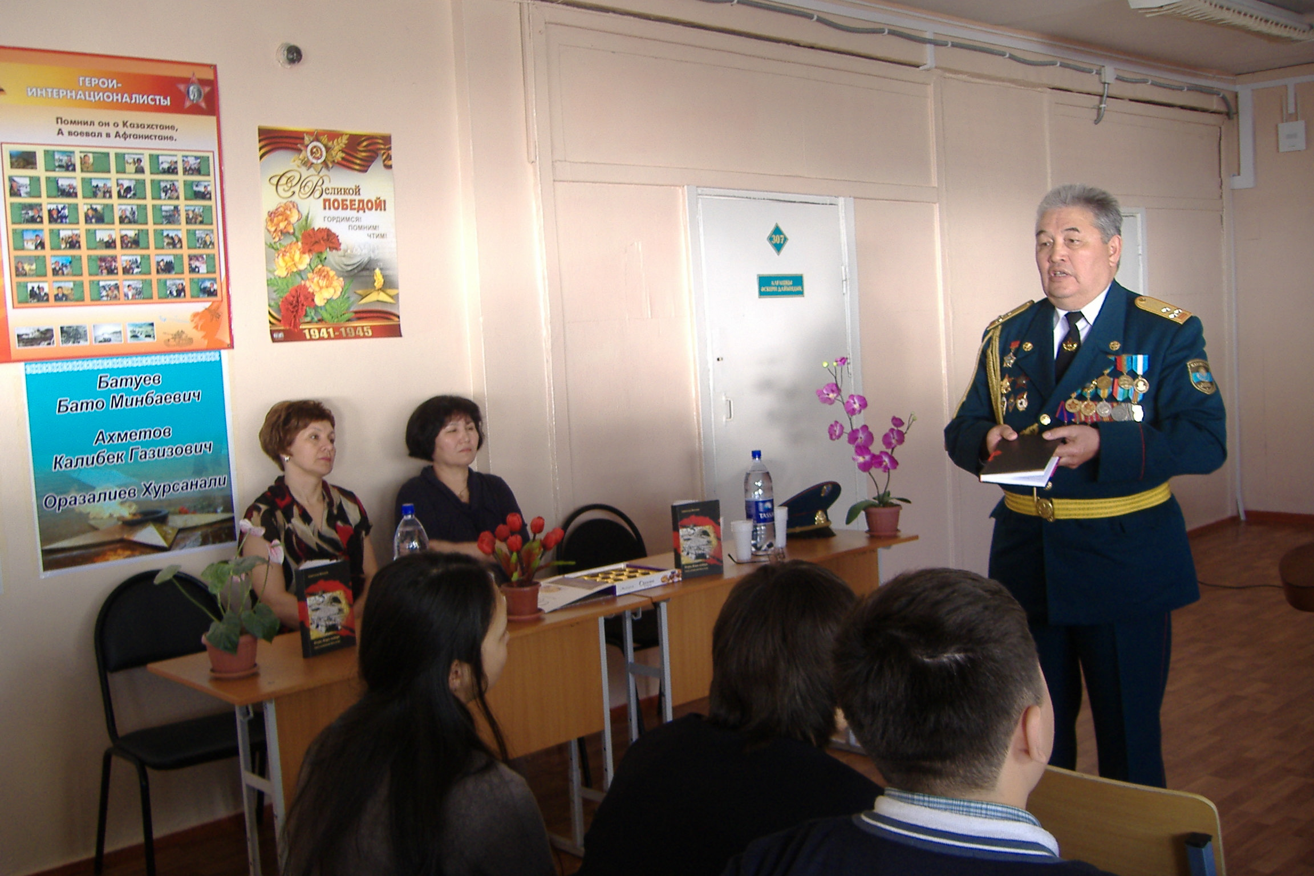

1) Добрый день! Всё мы ожидаем 9 мая празднования Великой Победы в  
Великой Отечественной Войне! Это великая радость, но это и огромная  
боль. Нет ни одной семьи в нашей стране, которая не потеряла бы  
родного человека на этой войне

Они были героями! Были! И многих в живых больше нет. о жизни их песни сложили, Им - Слава! На тысячи лет!

1. Минута молчания
2. Стихотворение «Орудийный окоп» (фронтовику)
3. Сегодня у нас в гостях автор этого стихотворения полковник в отставке Жантасов Амангельды Темиржанович. Участник войны в Афганистане с 1981 года по 1983'год в должности заместителя командира роты специального назначения Главного разведывательного управления Генерального Штаба СССР.
4. Стихотворение «Если друг, ты такого не видел»
5. Видеоролик
6. Ваше мужество и отвага всех кто сражался с оружием в руках является ярким примером беззаветного служения Родине, символом несгибаемого духа и настоящей стойкости. Мы склоняем головы перед вами нашими ветеранами. Вы навсегда останетесь высшим мерилом патриотизма и нравственности. Мы свято чтим память о своих земляках, погибших и воевавших в Афганистане. В парке Победы открыт памятник героям - интернационалистам
7. Слово предоставляется Амангельды Темиржановичу
8. Вопросы учеников
9. Песня (ученик 9 «а» класса Кажкаримов Айбек)
10. Слово предоставляется директору
11. Вручение цветов

